**Міністерство освіти і науки України**

**Національний технічний університет України «Київський політехнічний інститут імені Ігоря Сікорського"**

**Факультет інформатики та обчислювальної техніки**

**Кафедра інформатики та програмної інженерії**

**Звіт**

з лабораторної роботи №3 з дисципліни

«Проєктування вбудованих систем»

**Виконав(ла)**

(шифр, прізвище, ім'я, по батькові)

*ІП-11 Головня Олександр Ростиславович*

**Перевірив**

(прізвище, ім'я, по батькові)

Київ 2025

**Лабораторна робота No3.**

Мета: навчитись працювати з сенсорами та периферією за допомогою інтерфейсу I2C

У цій лабораторній роботі виконані наступні кроки:

* Створити новий проєкт і налаштувати I2C (<https://wiki.st.com/stm32mcu/wiki/Getting_started_with_I2C>)
* Додати LCD (<https://docs.wokwi.com/parts/wokwi-lcd1602>)
* Написати програму, яка в циклі використовує периферійний пристрій, використовуючи I2C HAL рівень
* Включити пристрій, передати на нього інформацію, впевнитись що він працює і виконує корисні дії
* додати Logic analyzer (<https://docs.wokwi.com/guides/logic-analyzer#using-the-logic-analyzer>)
* проаналізувати роботу інтерфейсу за допомогою decoder в PulseView (<https://sigrok.org/doc/pulseview/unstable/manual.html>)

Скріншот налаштувань I2C у STM32CubeMX:

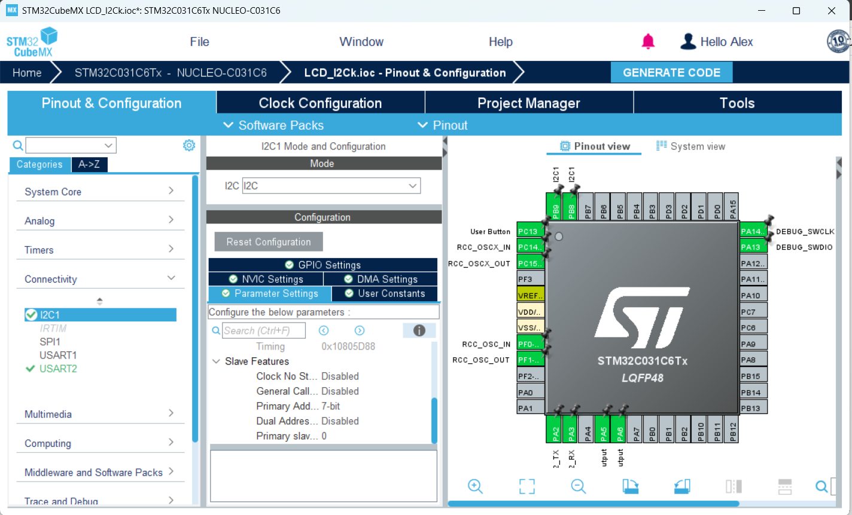

Код ініціалізації I2C:

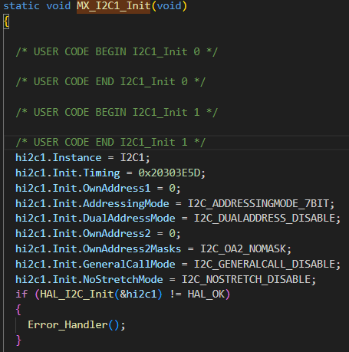

Схема з’єднання LCD по I2C. Проєкт у VS code з використанням Wokwi:

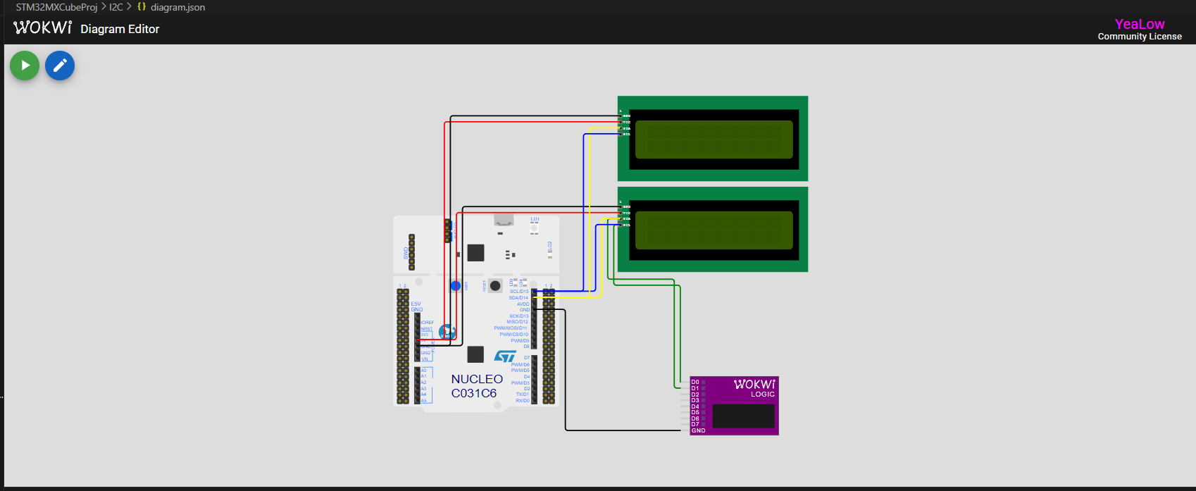

Фрагмент коду з основним циклом (while(1)), що демонструє використання I2C для керування LCD:

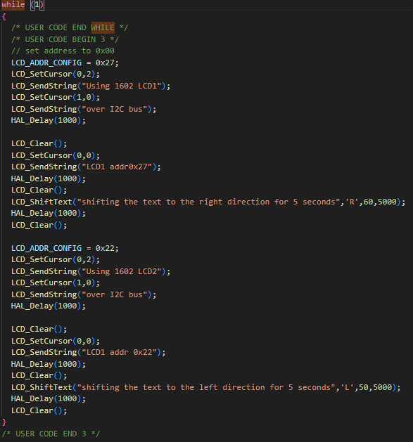

Ініціалізація дисплея (LCD_Init):

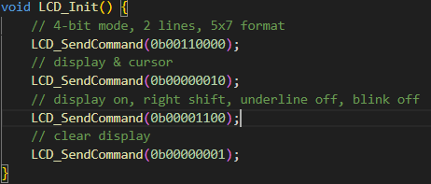

Передача команди на LCD, Передача символу на LCD:

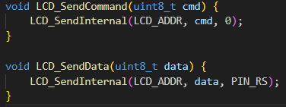

Відображення рядка на LCD:

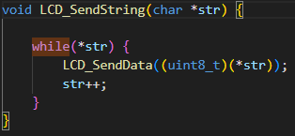

Встановлення курсора:

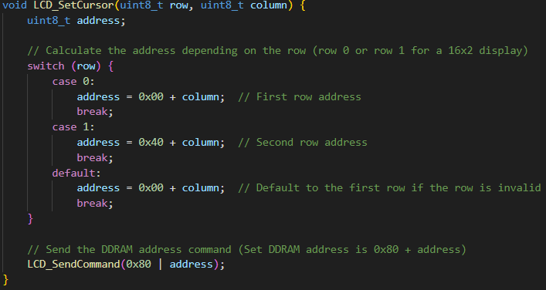

Очищення дисплея:

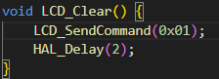

Функція I2C_Scan() для перевірки I2C-з'єднання:

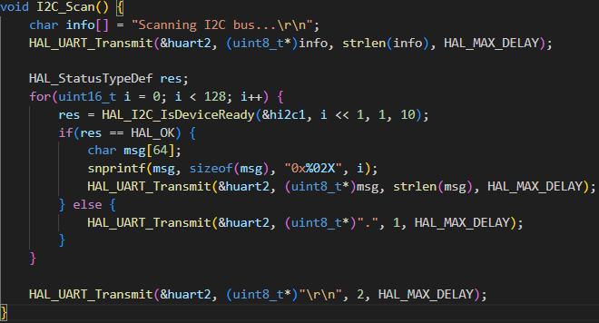

Скріншот працюючого дисплея:

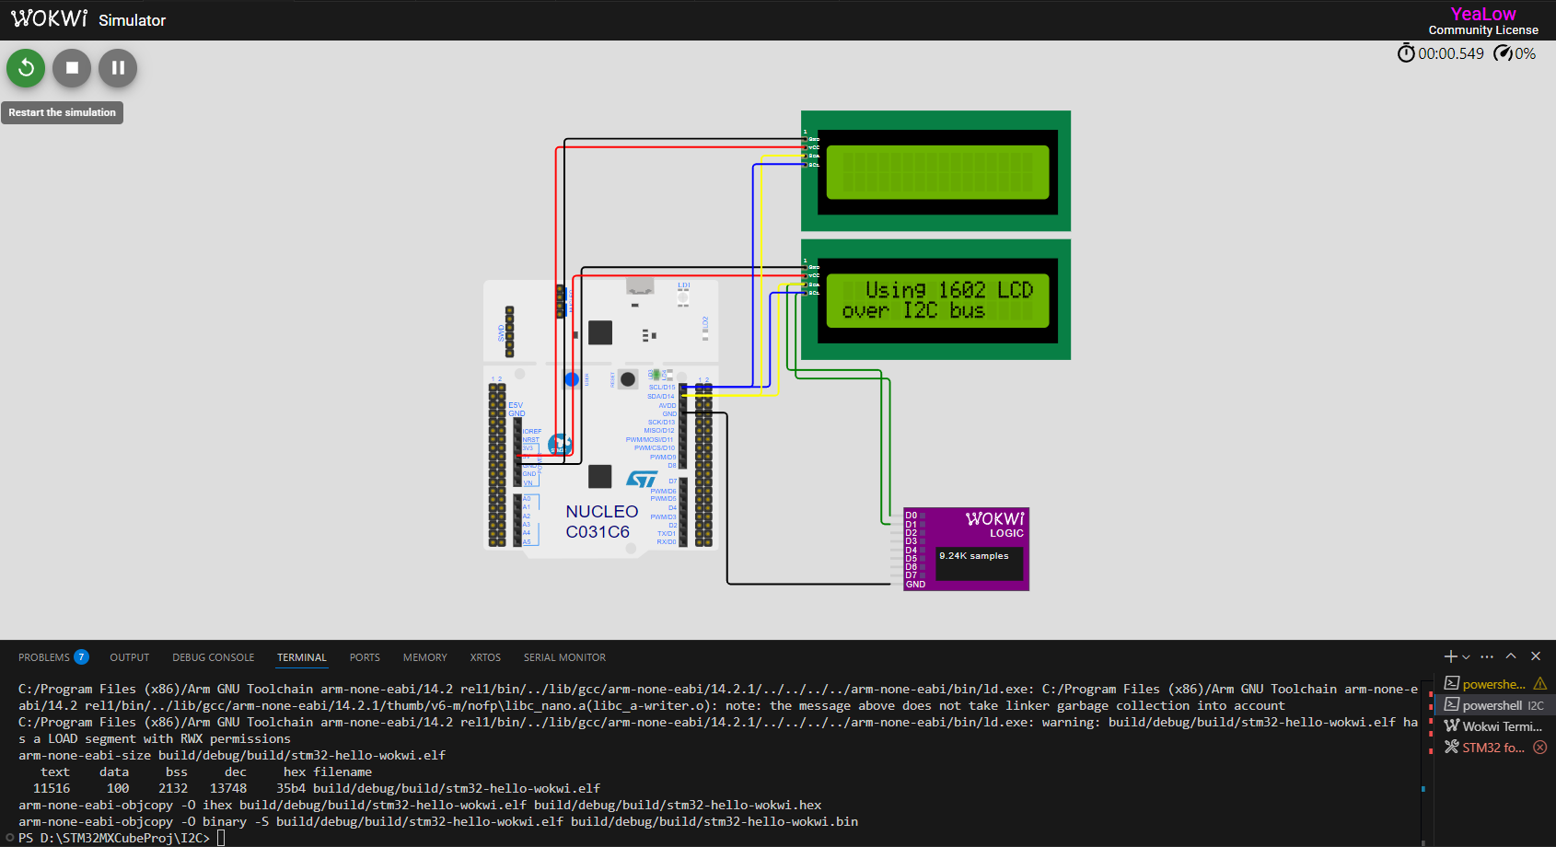

Скріншоти сигналів на шинах SCL і SDA з PulseView:

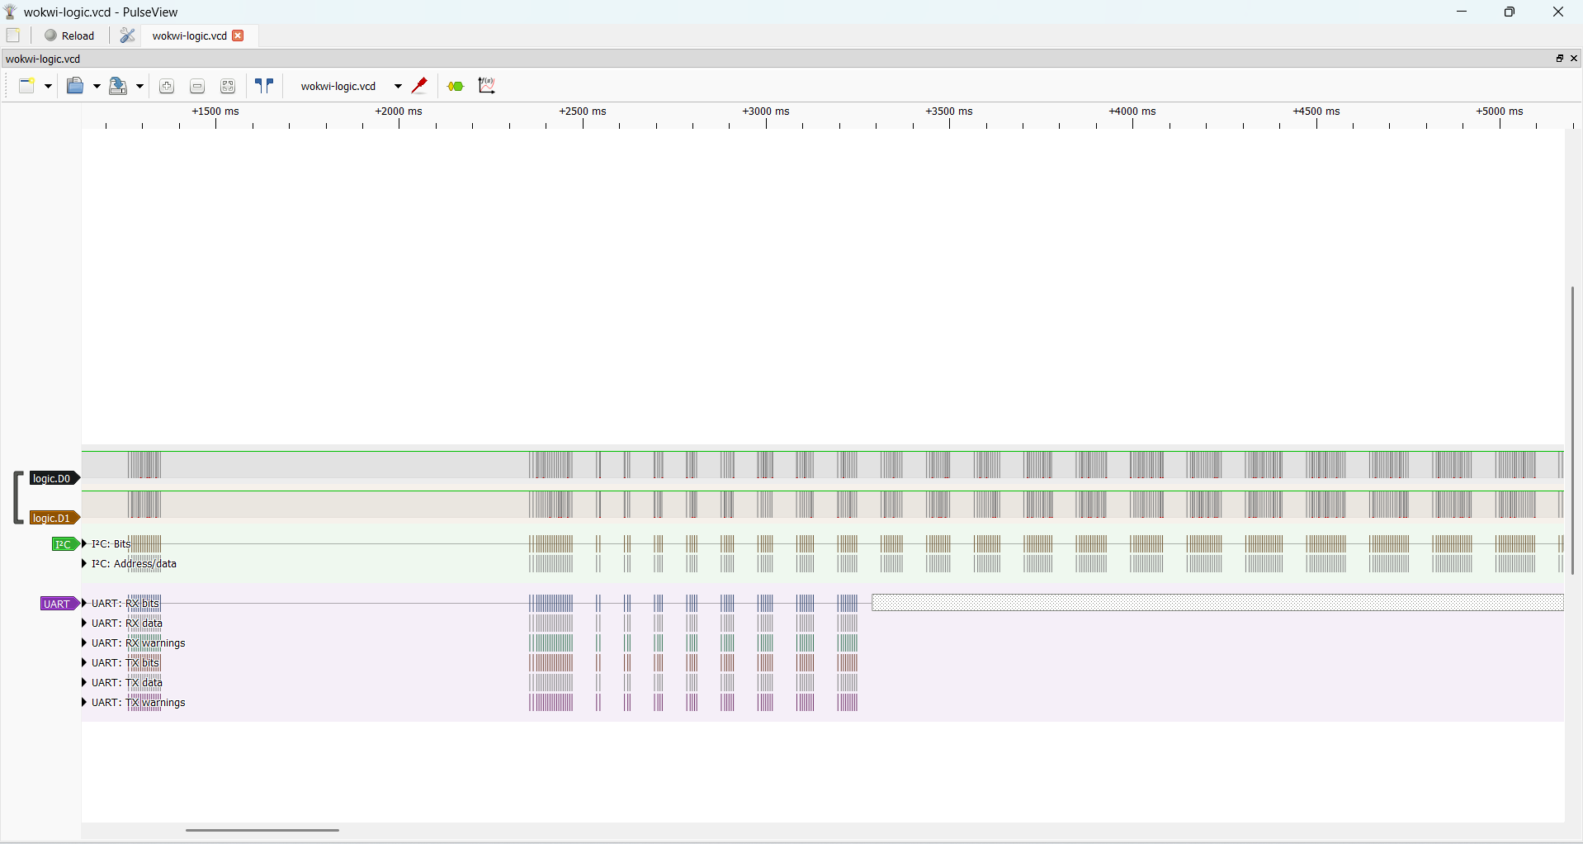

У PulseView можна побачити декодовані дані, що підтверджують коректність передачі (наприклад, адреса LCD, команди, символи)

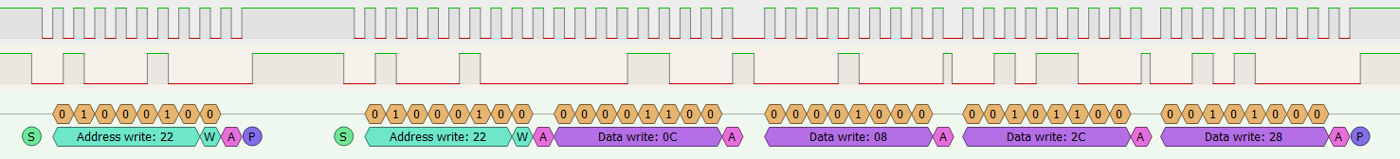

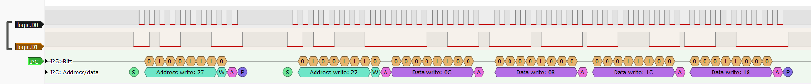

**Висновок:**

У цій лабораторній роботі було успішно реалізовано взаємодію мікроконтролера STM32 через інтерфейс I2C з LCD-дисплеєм 1602. Було налаштовано периферію I2C за допомогою STM32CubeMX**,** підключено LCD1602 через I2C, реалізовано основні функції ініціалізації та виведення тексту. Також розроблено код, який передає дані на дисплей та керує його роботою, використовуючи HAL-рівень бібліотеки STM32.

Дисплей успішно виводить текстові повідомлення, демонструючи коректну роботу I2C-з'єднання. А за допомогою логічного аналізатора проаналізовано сигнали на лініях SCL і SDA, що підтвердило правильність передачі даних по I2C.